filetype:pdf lọc ngay ở tầng tìm kiếm nên mọi kết quả đều là tệp PDF thật Kết hợp với site: thì nguồn còn là máy chủ chính thức của trường.

Ảnh chụp màn hình 3 kết quả đầu tiên sau khi áp dụng "Combo toán tử".
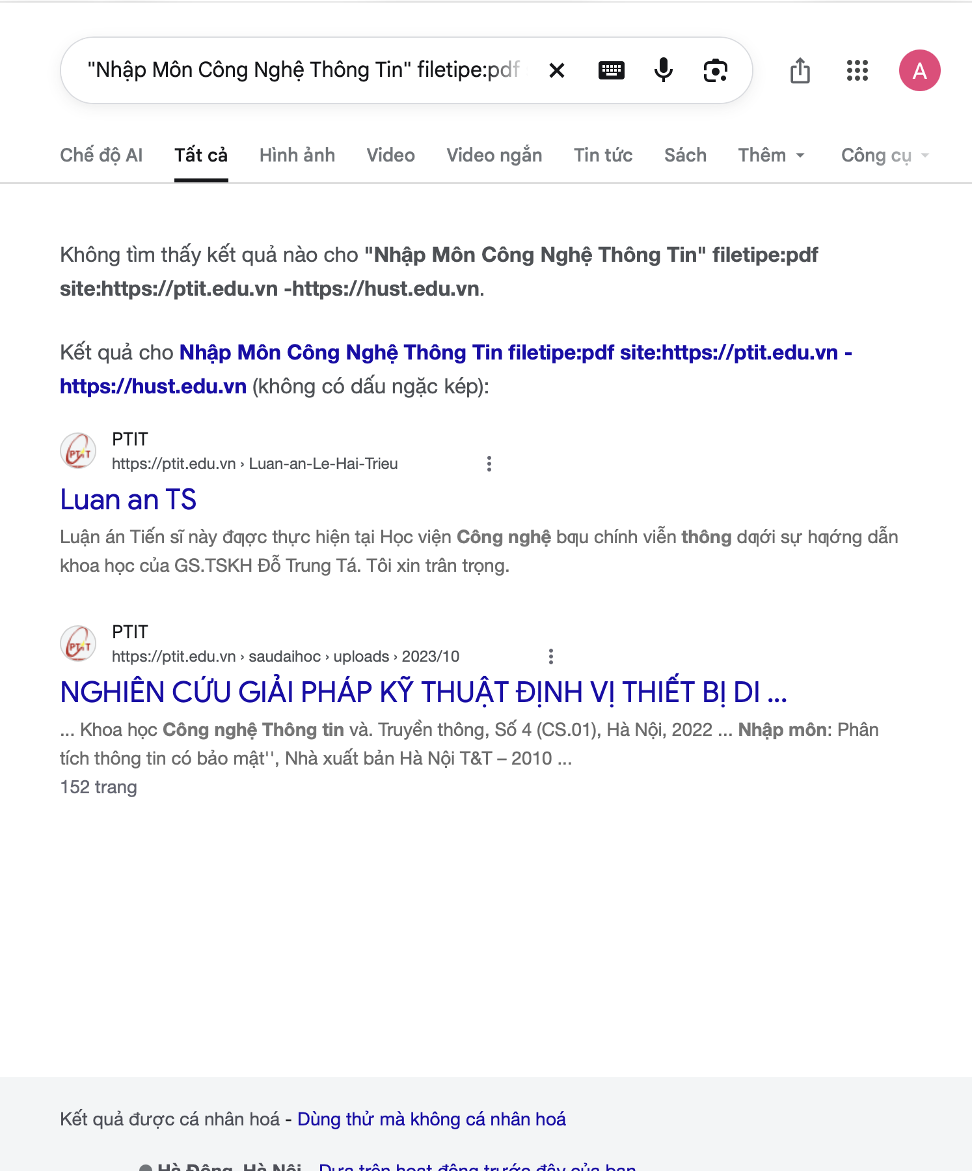Mô tả tại sao việc dùng toán tử filetype: lại giúp tiết kiệm thời gian hơn so với việc gõ "tải sách..." thông thường.

“Nhập Môn Công Nghệ Thông Tin” filetipe:pdf site:https://lms-student.rikkei.edu.vn - https://hust.edu.vn

Mô tả:

